Ausschreibungstext SINEAX DM5000

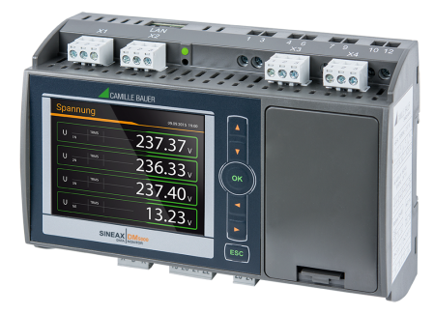
Transparente Überwachung von Netzqualität und Energieverbrauch
Der SINEAX DM5000 ist ein Kompaktgerät für die Messung und Überwachung in Starkstrom-Netzen. Er stellt eine breite Funktionalität zur Verfügung, welche sich mit optionalen Komponenten noch weiter ausbauen lässt. Die Anbindung des Prozess-Umfelds kann mit Hilfe von Kommunikations-Schnittstellen, über digitale I/Os, Analogausgänge oder Relais vorgenommen werden. Das optionale Display besticht durch die Qualität der Anzeige und intuitive Vorort-Bedienung.
Das Gerät kann sowohl über einen Webserver als auch über das optionale TFT-Display (320x240px) an die Anforderungen vor Ort angepasst werden. Es ist keine zusätzliche Software erforderlich.
Netzzustand
- Bereitstellung aller Spannungen, Ströme, Leistungen, Leistungsfaktoren alle 10/12 Perioden
- Erweiterte Blindleistungsanalyse
- Varianz der Netzgrössen mit Zeitreferenz
Energiefluss-Analyse
- Leistungsmittelwerte mit Trendanalyse zur Vermeidung von Lastspitzen
- Optional: Lastgang-Speicherung mit Schwankungsbandbreite (Min/Max) pro Intervall
- Wirkenergie Klasse 0.2S, Blindenergie Klasse 0.5S (HT/NT, Bezug/Abgabe), programmierbare Auflösung
- Weitere Mittelwerte und Zähler mit wählbarer Basisgrösse
Netzqualität
- Oberschwingungsanalyse nach IEC61000-4-7
- Bewertung der Unsymmetrie der Spannungen und Ströme
- Vektor- und Drehrichtungsanzeige zur Anschlusskontrolle
- Kurvenformdarstellung
- Optionaler Störschreiber für PQ-Ereignisse (Spannungseinbruch, Spannungsüberhöhung, Spannungsunterbruch) nach IEC 61000-4-30 Ed.3 mit RMS1/2- und Kurvenformspeicherung
Hardware-Option
Bis zu 2 optionale Module: Analogausgänge ±20mA (2/4), Relaisausgänge (2), Digitaleingänge (4) aktiv / passiv, GPS-Zeitsynchronisation, Fehlerstromerkennung (Differenz- oder Erdleiterstrom), Temperaturüberwachung (Pt100, PTC), IEC61850 oder Profinet I/O
Kommunikation
- Ethernet (Modbus/TCP, http/https, NTP, SFTP, SYSLOG) und Modbus/RTU
- Optional: IEC61850, Profinet I/O
- Automatisierter Daten-Export auf SFTP-Server
Security
- Flexible Rollenbasierte Zugriffskontrolle
- Verschlüsselte Kommunikation via HTTPS
- Audit-Log registriert alle sicherheitsrelevanten Vorgänge, Unterstützung von SYSLOG für den Transfer an zentralen Überwachungsserver
- Client-Whitelist: IP-Adressliste zur Einschränkung der zugriffsberechtigten Rechner
- Digitale Firmware-Signatur: Manipulierte Firmware-Dateien können nicht ins Gerät eingespielt werden
Weitere Eigenschaften
- 4 Strom- und 4 Spannungsmesskanäle mit 0.1% Genauigkeit, Direktmessung oder über Wandler
- Messkategorie 600V, CAT III (Spannung), 300V, CAT III (Strom)
- Alternativ: Strommessung mit Rogowskispulen 3000A (max. 3800A), 600V CAT IV
- Optionale USV (5x3 Minuten)
- Datenlogger mit 16 GB Datenspeicher (Option)
- Abtastrate: 18kHz
- Überwachung und Alarmierung via Grenzwerte und Überwachungsfunktionen
- Gehäuse für Hutschienenmontage 160x110x70mm
- Identische Bedienung wie Geräte der PQ/CU/AM-Reihe
Hersteller
Camille Bauer Metrawatt AG
Aargauerstrasse 7
CH-5610 Wohlen
https://www.camillebauer.com/

